1、在直三棱柱（侧棱与底面垂直的棱柱）中，为的中点， 为线段的中点，．
A₁
B₁
C₁
D
M
F
A
B
C
（1）若为中点，求证：面；
（2）求二面角的余弦值．

1、答案：（1）略，遇中点取中点作中位线构建线线平行，利用两平面平行证线面平行；
（2）二面角的余弦值为．

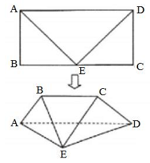
2、如图，矩形中，，为的中点，现将与折起，使得平面及平面都与平面垂直.
（1）求证：平面；
（2）求二面角的余弦值.

2、答案：（1）略，过分别作垂线，证明两垂足即为中点；
（2）二面角的余弦值
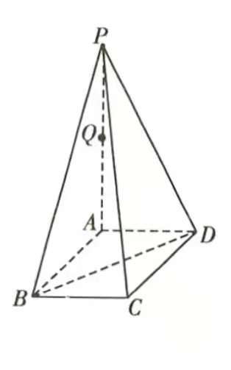
3、如图，是正方形所在平面外一点，点是的中点，
（1）求证：；
（2）求点到平面的距离。

3、答案：（1）略；（2）点到平面的距离为

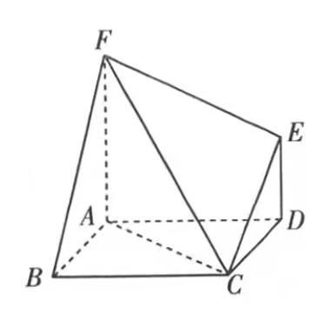
4、如图，多面体中，四边形是菱形，，平面
且
（1）求证：平面平面；
（2）求多面体的体积。

4、答案：（1）略；（2）多面体的体积为
5、在三棱柱$\text{ABC}−A_{1}B_{1}C_{1}$中，$\text{AC}=\text{BC}=2$,$∠\text{ACB}={\text{120}}^{0}$,$D$为$A_{1}B$的中点.
- 证明：$A_{1}C\text{//}\text{平面}{\text{BC}}_{1}D$；
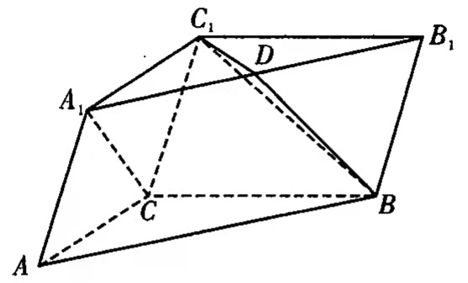
- 若${\text{AA}}_{1}=A_{1}C$，点$A_{1}$在平面$\text{ABC}$的射影在$\text{AC}$上，且$\text{BC}$与平面${\text{BC}}_{1}D$所成角的
正弦值为$\frac{\sqrt{\text{15}}}{5}$，求三棱柱$\text{ABC}−A_{1}B_{1}C_{1}$的高.

5、答案.（1）略。
（2）高为$\sqrt{3}$，提示：建系是解题关键，点$A_{1}$在平面$\text{ABC}$的射影在$\text{AC}$上，则面面，取中点，以作为轴。

6、如图，在三棱锥$A−\text{BCD}$中，平面$\text{ABD}$平面$\text{BCD}$，$\text{AB}=\text{AD}$，$O$为$\text{BD}$的中点.
（1）证明：$\text{OA}⊥\text{CD}$；
（2）若$Δ\text{OCD}$是边长为1的等边三角形，
点$E$在棱$\text{AD}$上，$\text{DE}=2\text{EA}$，且二面角$E−\text{BC}−D$
的大小为${\text{45}}^{∘}$，求三棱锥$A−\text{BCD}$的体积.

6、答案：（1）略，提示：面面垂直的性质推导线面垂直；
（2）三棱锥$A−\text{BCD}$的体积为。提示：.
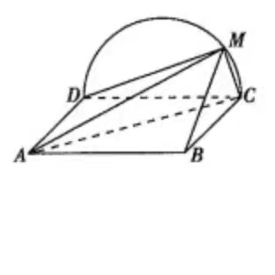
7、如图，边长为2的正方形所在的平面与半圆弧所在平面垂直，是上异于的点。
（1）证明：平面平面；
（2）当三棱锥体积最大时，求面与
面所成二面角的正弦值。

7、答案：（1）略；提示：面面垂直的性质得到面，即,又证得线面垂直，面面垂直；
（2）面与面所成二面角的正弦值为。提示：底面三角形面积确定，体积最大即为高最高时，即在的中点。

8、如图，四边形是正四棱柱的一个截面，此截面与棱交于点，其中分别为棱上一点。
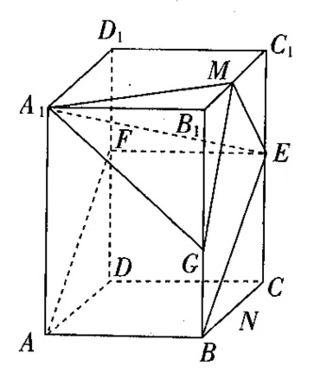
（1）证明：平面平面；
（2）为线段上一点，若四面体与
四棱锥的体积相等，求的长。

8、答案：（1）略；提示: ,则面；
（2）.

9、如图，在四棱锥中，底面是边长为2的菱形，，平面平面，为棱的中点。
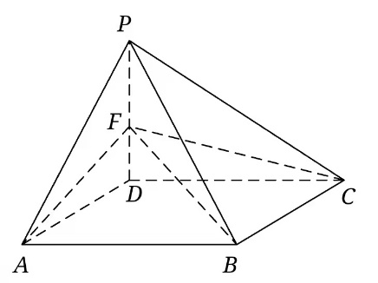
（1）若为的中点，求证：平面；
（2）当二面角的余弦值为时，求直线
与平面所成的角的大小。

9、答案：（1）略；提示：取中点；（2）直线与平面所成的角为。

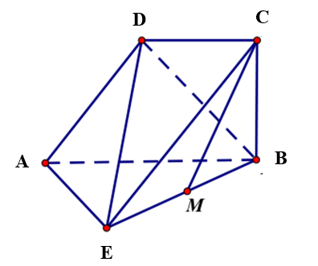
10、如图，在四棱锥中，平面平面， ，，，，点为的中点．
（1）求证：平面；
（2）在线段上是否存在一点，使直线与平面所成的角正弦值为，若存在求出的长，若不存在说明理由．

10、答案：（1）略，提示：取中点；（2）

11、如图，在四棱锥PABCD中，侧面PAD⊥底面ABCD，底面ABCD是平行四边形，∠ABC＝45°，AD＝AP＝2，AB＝DP＝2，E为CD的中点，点F在线段PB上．
(1)求证：AD⊥PC；
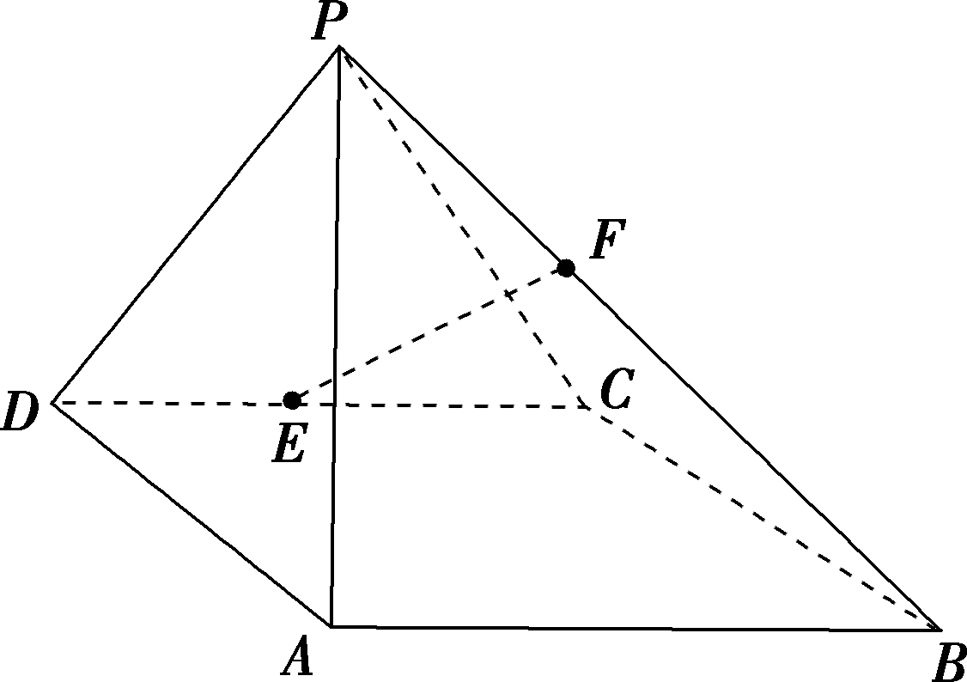
(2)试确定点F的位置，使得直线EF与平面PDC所成的角和直线EF与平面ABCD所成的角相等．

11、答案：（1）略；提示根据边长关系证明AD⊥AC，PA⊥AD，从而得到线面垂直，线线垂直；
（2）.

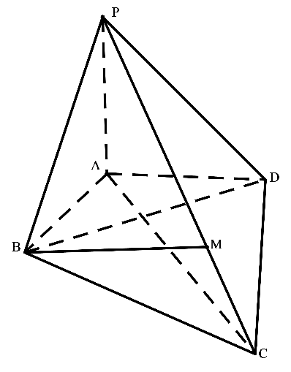
12、如图所示，四棱锥,底面为四边形，平面平面,,

（1）求证： 平面；
（2）若四边形中，
是否在上存在一点，使得直线与平面
所成的角的正弦值为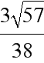，若存在求的值，若不存
在，请说明理由.

12、答案：（1）略，提示：先证明和,即证平面.
（2） 提示：过作垂线记为轴，为轴，为轴建立空间直角坐标系, 设,再利用向量法求直线与平面所成的角并使其正弦值为即得的值.

